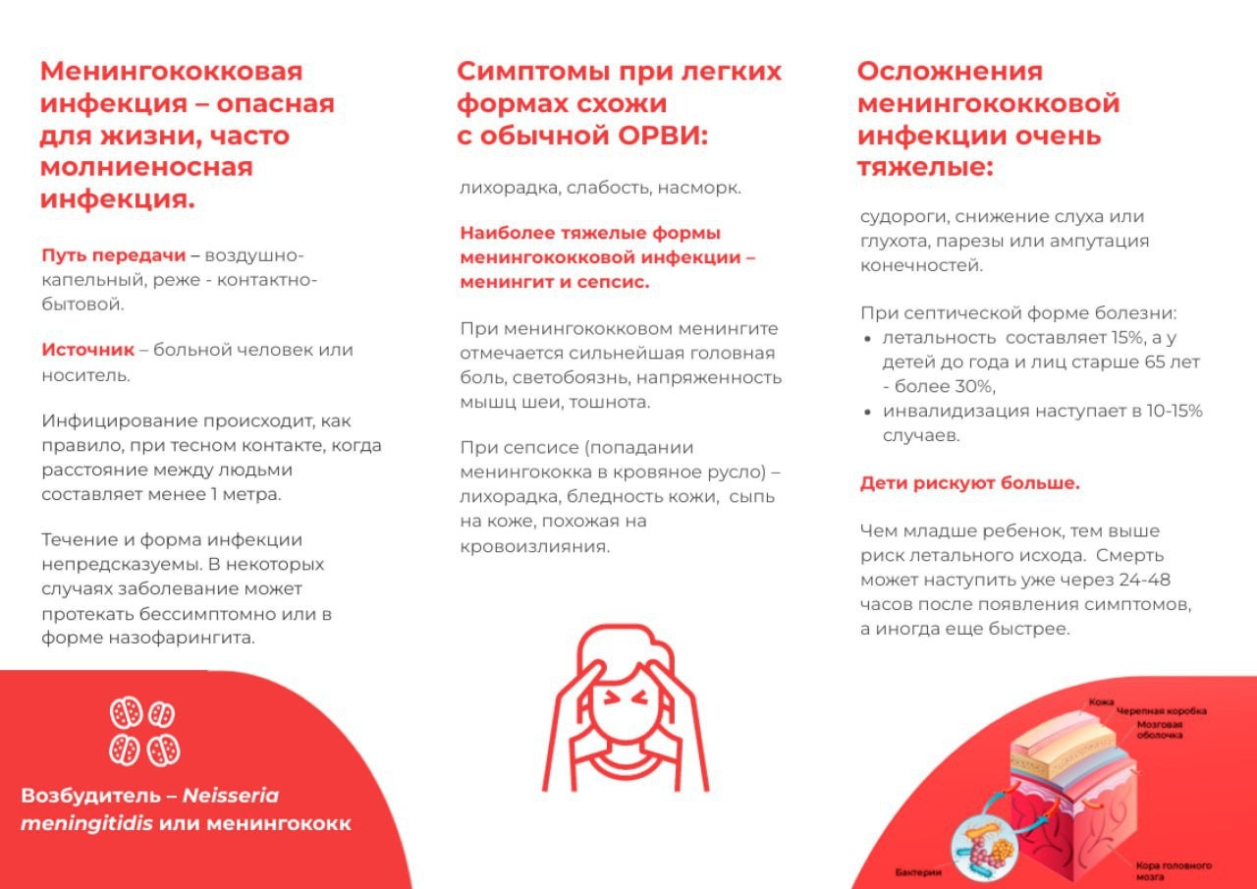

"Могу ли я заразиться менингококковой инфекцией через посылки, полученные из распределительного центра OZON?" — такие вопросы стали поступать к нам на "горячую линию" в связи со случаями заболеваемости в другом регионе.

В подобной ситуации риск заражения менингококком отсутствует, так как возбудитель этой инфекции не отличается стойкостью. На поверхностях упаковочных коробок он может оставаться жизнеспособным лишь непродолжительное время.

Что касается заболеваемости на территории нашего региона, то она не превышает среднемноголетних значений.

Всего за 6 месяцев этого года зарегистрировано 6 случаев менингококковой инфекции, в том числе 3 среди детей — диагнозы были установлены жителям Красноярска, Канска и Лесосибирска.